2023213Z6K7

(2023·徐州市高二期中)如图甲为一列简谐横波在*t*＝0.2 s时刻的波形图，*P*、*Q*为介质中的两个质点，图乙为质点*P*的振动图像，则(　　)

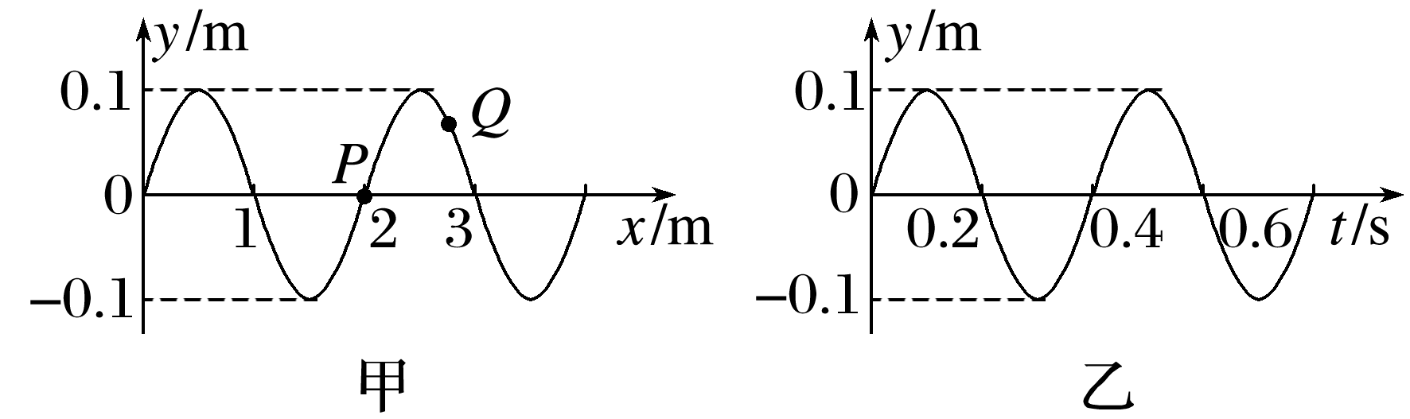

A．简谐横波沿*x*轴负方向传播

B．简谐横波的波速为0.2 m/s

C．*t*＝0.3 s时，质点*Q*的加速度小于质点*P*的加速度

D．*t*＝0.5 s时，质点*Q*距平衡位置的距离大于质点*P*距平衡位置的距离